Poptávka realizace kreativních návrhů POS materiálů - dílčí Objednávka č.5 (Objednávka č. 2025/3201)
Smlouva 2025/S/410/0127, zveřejněna dne: 8.7.2025, zakázka 25/410007, Aktivita 1
Předběžná hodnota je: 298.800 Kč bez DPH, 361.548 Kč vč DPH
Česká centrála cestovního ruchu – CzechTourism
příspěvková organizace Ministerstva pro místní rozvoj České republiky
Sídlo: | Štěpánská 567/15, Praha 2 – Nové Město 120 00
IČ: | 49 27 76 00
DIČ: | CZ 49 27 76 00
Zastoupená: | František Reismüller, Ph.D.,  ředitel ČCCR – CzechTourism

Firma: | McCANN-ERICKSON PRAGUE spol. s r.o., INTERNATIONAL ADVERTISING AGENCY
Zapsanou v obchodním rejstříku vedeném | v Praze oddíl C 2080
Sídlo: | Riegrovy sady 28, Vinohrady, 120 00 Praha 2
Zastoupená: | XXX
IČ: | 170 46 041
DIČ: | CZ17046041
Poskytovatel je plátce DPH | ano
Bankovní spojení: č. účtu | XXX

 | Žadatel (jméno, příjmení, příp. odbor, oddělení, ZZ) | XXX
 | Typ objednávané věci | Kreativní návrhy POS materiálů
 | Datum objednání | 20.11. 2025
 | Datum požadovaného doručení | Prosinec 2025

Podrobné zadání – prosím o realizaci kreativních návrhů POS materiálů dle zadání níže.

Prezentační technika #VisitCzechia (příp. Kudy z Nudy)
- Plánované formáty prezentační techniky: roll-up 1000 x 2000 mm, mini roll-up (stolní) A3/A4, textilní stěna 2400 x 2280 mm
- Používají se v rámci námi pořádaných workshopů, veletrhů, prezentací, tiskových konferencí
- Půjčují se také našim partnerům z oblasti cestovního ruchu pro prezentaci Česka jako destinace cestovního ruchu (velvyslanectví, ministerstva, cestovní kanceláře, svazy, asociace atp.)
Požadavky dle produktů:
- kampaňová image = KV kampaně image
- kampaňová produktová = KV kampaně produkt
- destinační zahrnující solitéry
- destinační zahrnující kombinaci několika fotografií v rámci jednoho formátu (kombinace fotografií = koláž; v rámci jednoho produktu / tématu, kombinace fotografií různých produktů v rámci jedné skupiny např. UNESCO, destinační highlighty, umění, aktivní léto, atd.)
- speciální události – např. Dan Brown, KDC a Michelin, Literární Česko
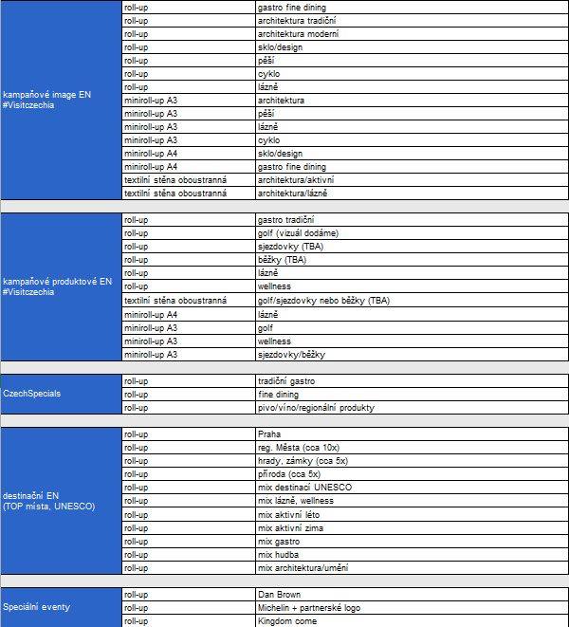
- Czechspecials brand
Propagační předměty CzT / #Visitczechia
- V zemích našeho působení využíváme propagační předměty k prezentaci Česka.
- Vybíráme korporátní, drobné i hodnotnější propagační předměty, které vhodným způsobem asociují Česko, prezentují kreativitu, zručnost, tradiční českou výrobu a její unikátnost, zohledňují národní produkty cestovního ruchu.
- Předměty by měly mít užitnou hodnotu, být funkční a univerzálně přijatelné napříč zeměmi našeho působení. Měly by být spíše drobnější, váhově nenáročné, opatřeny naším logem nebo reprezentativním obalem.
- Účel – praktické zajištění různých eventů; dárky pro partnery; vánoční dárky; dárky veletrhy (MICE - buyers 250/veletrh, B2B veletrhy pro obchodní partnery 50x/veletrh + low cost dárky pro visitors B2B i B2C – cca 1000/veletrh)
Aktuální stav
Korporátní předměty:
- používají se jako podpora k zajištění fungování akcí typu (workshopy, prezentace, školení, veletržní expozice, výstavy, výroční setkání ředitelů zahraničních zastoupení atp.)
- Předměty zadané do výroby: lanyardy, plastová kuličková pera, obyčejné tužky, zápisník (blok/sešit), trička, kšiltovky a flashky

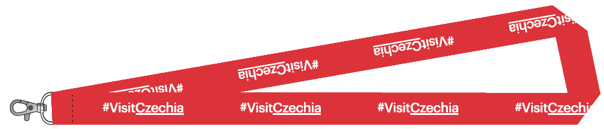
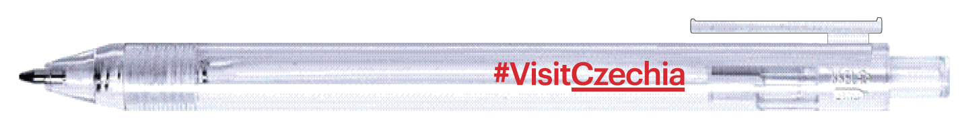

Propagační předměty dle produktu cestovního ruchu:
- používají se jako dárkový předmět pro partnery, kteří se účastní našich akcí v Česku i zahraničí (účastníci workshopů, veletrhů, prezentací, poznávacích cest, inauguračních letů, novináři, zástupci cestovních kanceláří, obchodní partneři v rámci běžného obchodního styku – navázání budoucí spolupráce, poděkování za dosavadní spolupráci)
- Předměty zadané do výroby
Spa: kosmetická taštička, maska na spaní, balzám na rty
Active: pikniková deka, skládací deštník
Travel: velká plátěná taška
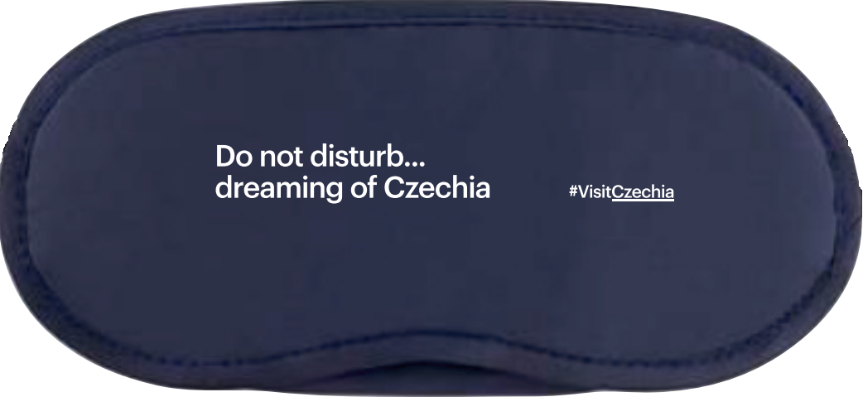
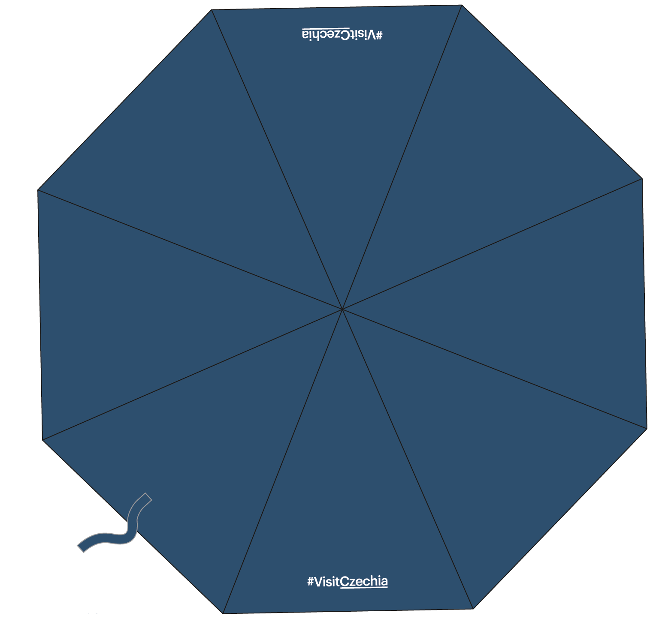
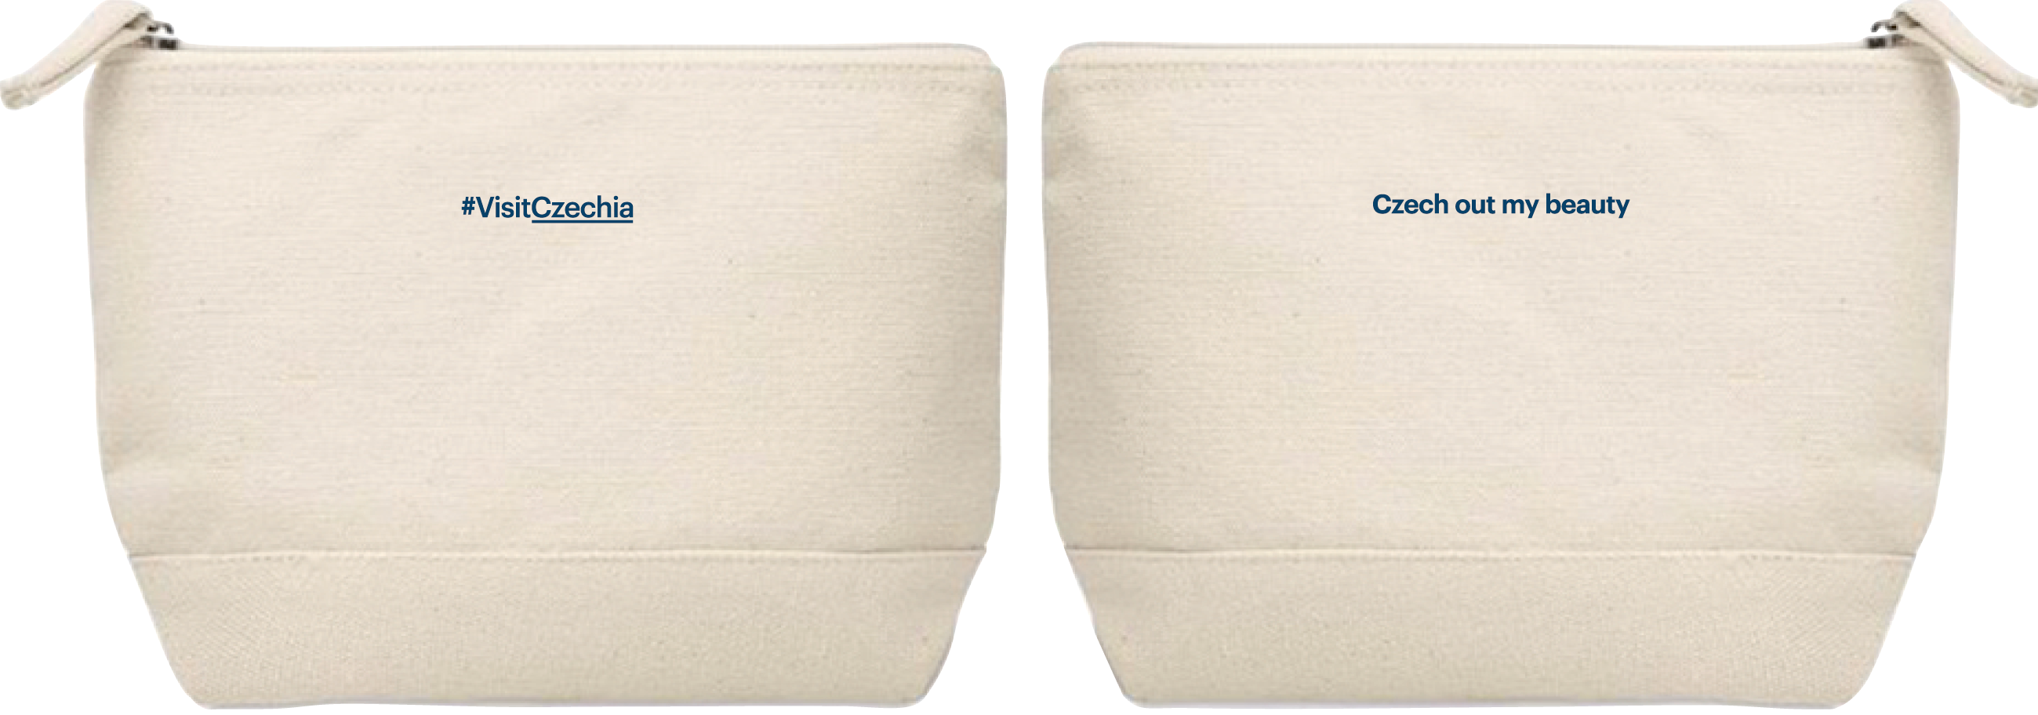
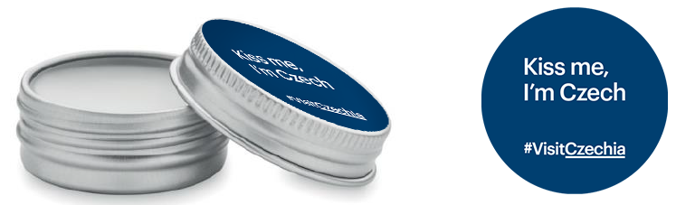
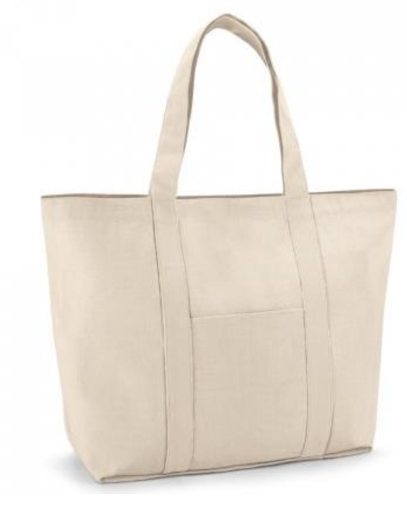
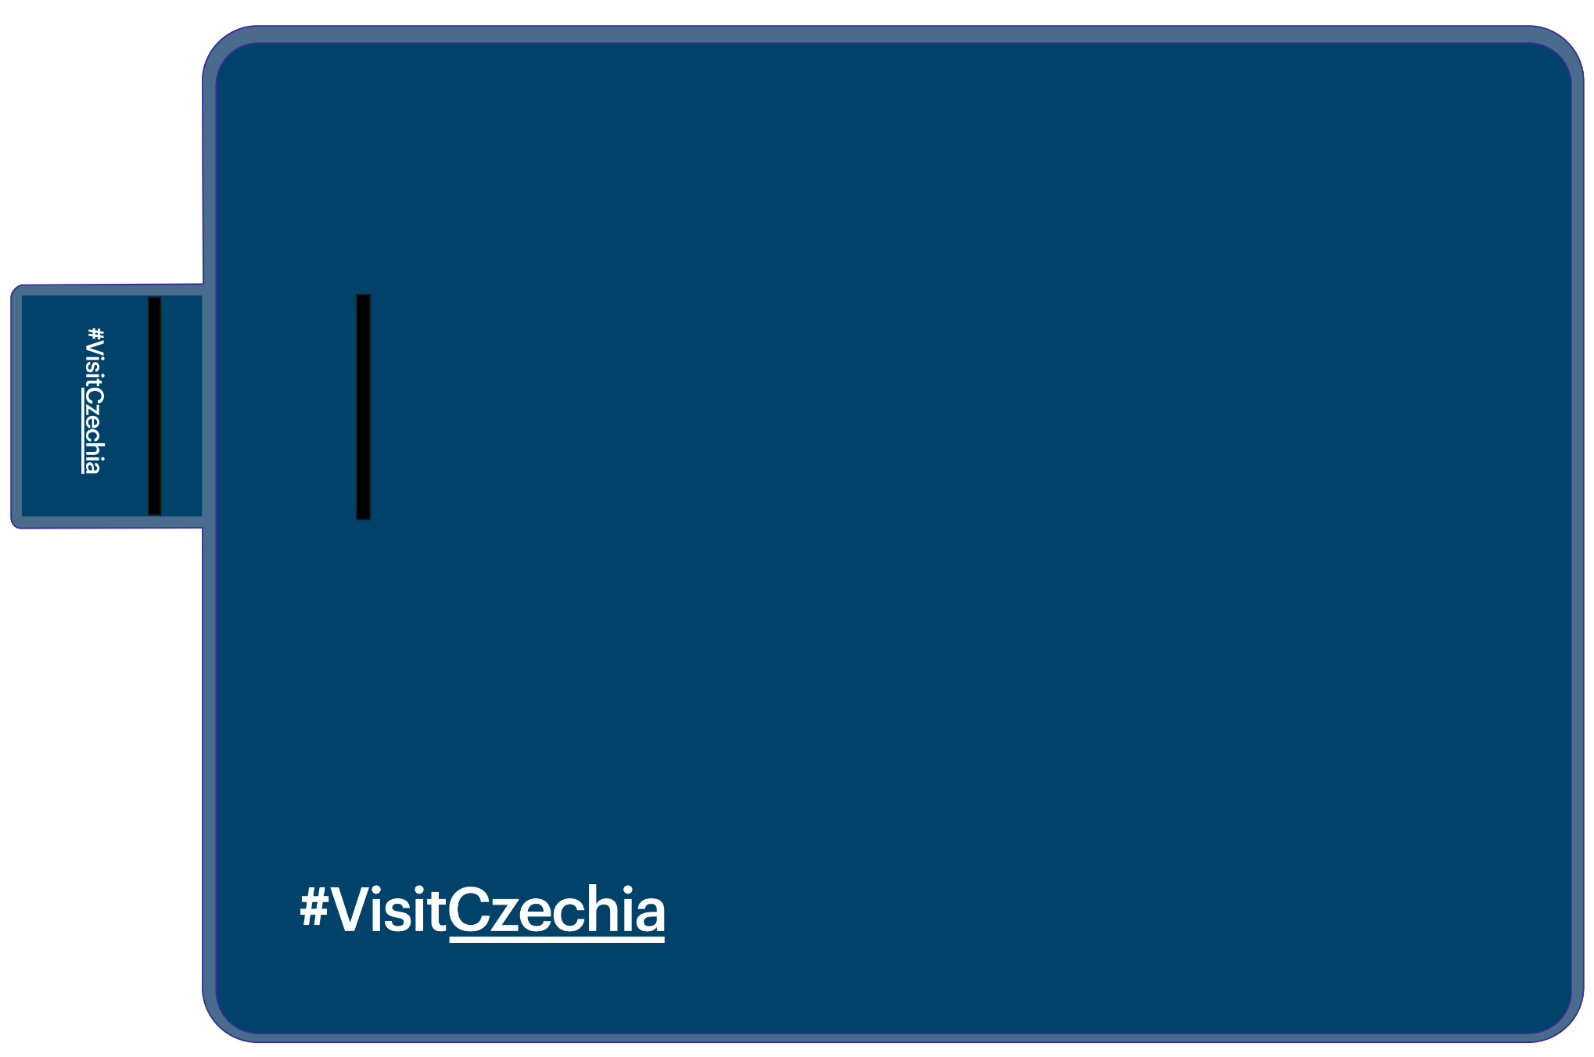

Propagační předměty tradiční česká výroba:
- používají se jako dárkový předmět pro partnery, kteří se účastní našich akcí v Česku i zahraničí (účastníci workshopů, veletrhů, prezentací, poznávacích cest, inauguračních letů, novináři, zástupci cestovních kanceláří, obchodní partneři v rámci běžného obchodního styku – navázání budoucí spolupráce, poděkování za dosavadní spolupráci)
- Realizované předměty: kapesní nůž rybička, ponožky s modrotiskem

Reprezentativní propagační předměty:
- hodnotnější propagační předměty, které se používají jako dárkový předmět pro partnery např. na úrovni ministerstev, velvyslanectví, jako významné poděkování za celoroční spolupráci či jako ocenění v rámci námi pořádaných slavnostních večerů, vánoční dárky
- Předměty zadané do výroby/k nákupu: vánoční ozdoby Rautis, Knihy Tajemství všech tajemství, Dan Brown

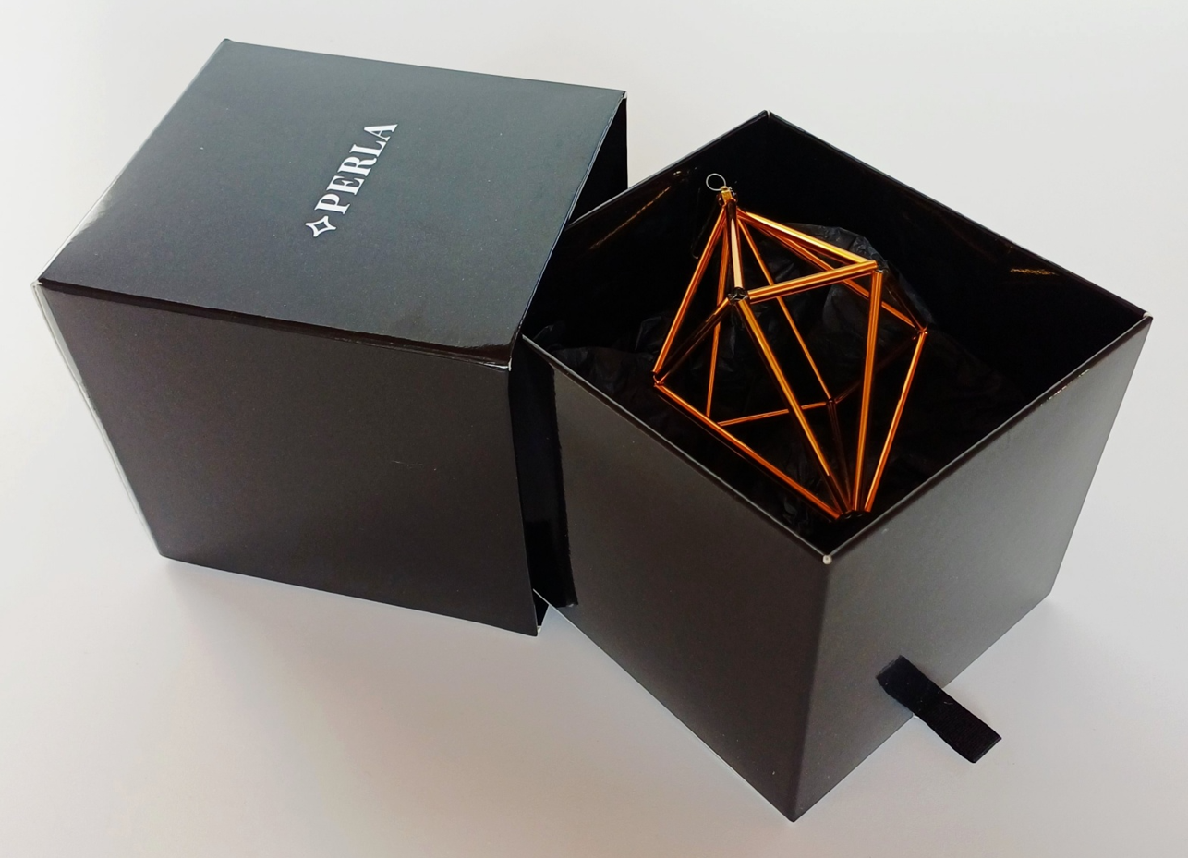
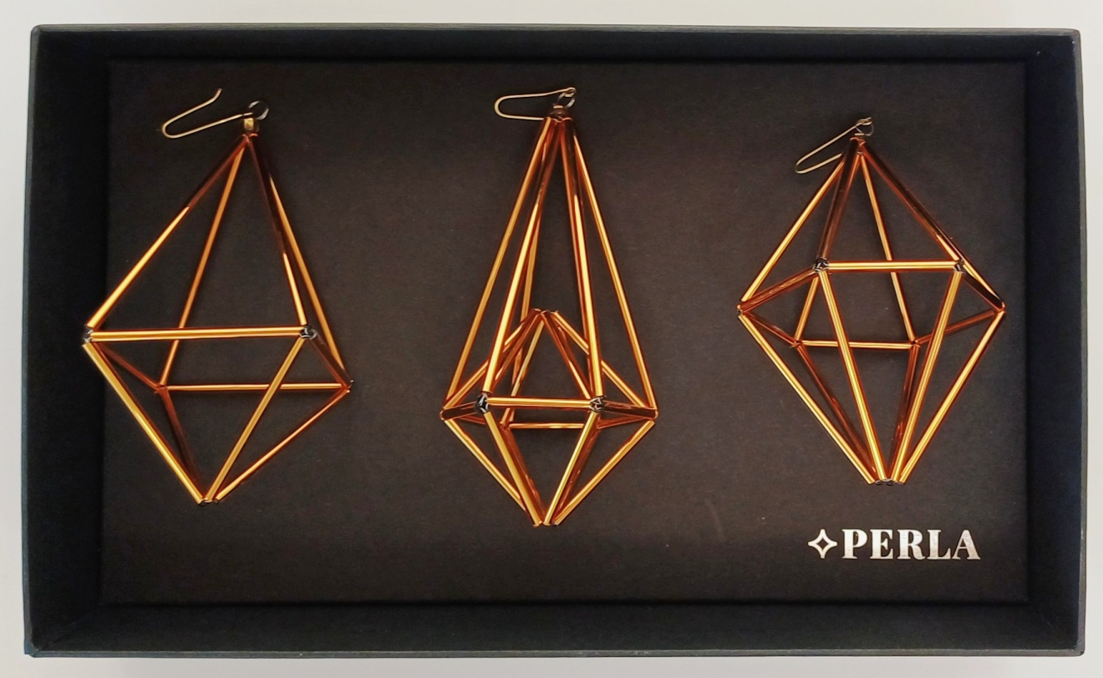

Požadavky na propagační předměty
Propagační předměty vycházející z kreativního konceptu:
- předměty, které se používají pro všechny předešlé účely,
- jedná se buď o předměty, které svou podstatou vážou na kampaňové téma,
- může se jednat i o „běžné“ předměty uvedené na předchozích stranách, které primárně nenavazují na kreativní koncept, ale jsou opatřeny potiskem, textací nebo claimem navazujícími na kreativní koncept (buď přímo na předmětu nebo na obalu)
(ukázky návrhů předmětu z předešlého kreativního konceptu unexpected active wellbeing)
Předměty v plánu:
- reprezentativní trička
- spa: cestovní balení miniatur kosmetiky
- odznaky vycházející z piktogramů vybraných turistických atraktivit a ikonických českých prvků
- ponožky s vytkaným vzorem popř. látková taška s potiskem vzoru inspirovaným modrotiskem ???
- síťová nákupní taška
- svíčky z včelího vosku (regionální produkt)
- reklamní předměty pro děti
Tabulka agenturních hodin

Schváleno za CzechTourism Schváleno za McCANN-
ERICKSON PRAGUE spol. s r.o., INTERNATIONAL
ADVERTISING AGENCY

Schvaluji v souladu
s přílohou číslo 6. Směrnice č. 12/2024
o provádění řídící kontroly a oběhu účetních dokladů.

